HW8 報告
資工三 408410098 蔡×祥

1.
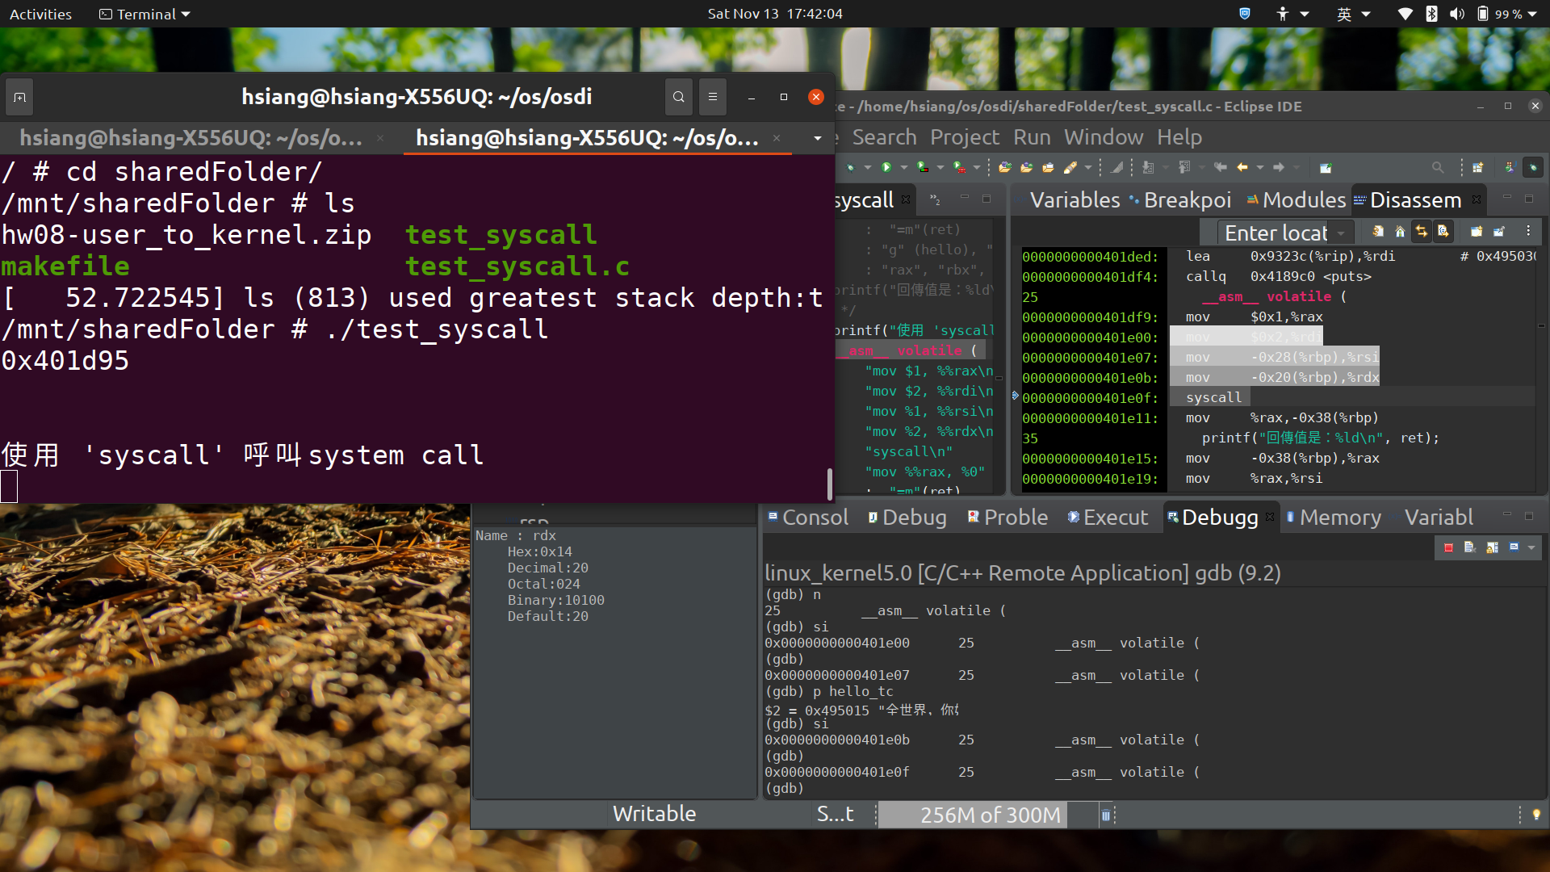
2.
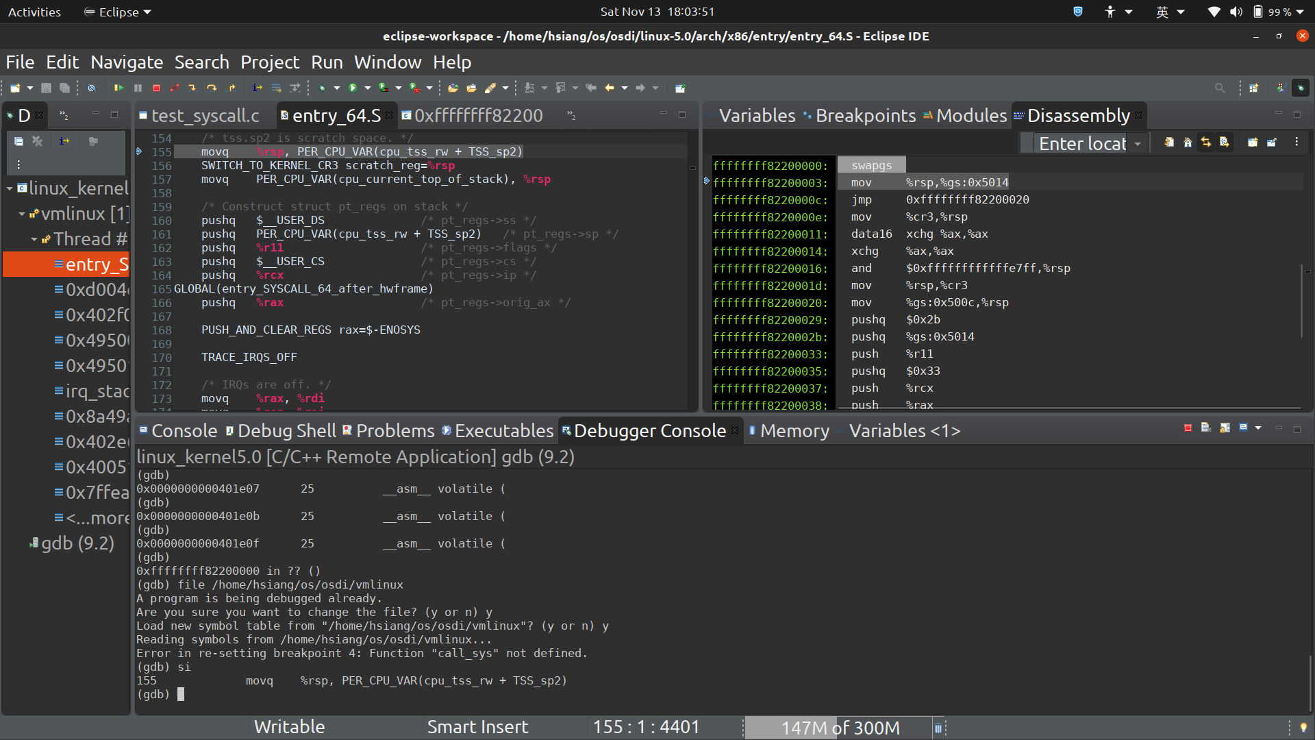

3.
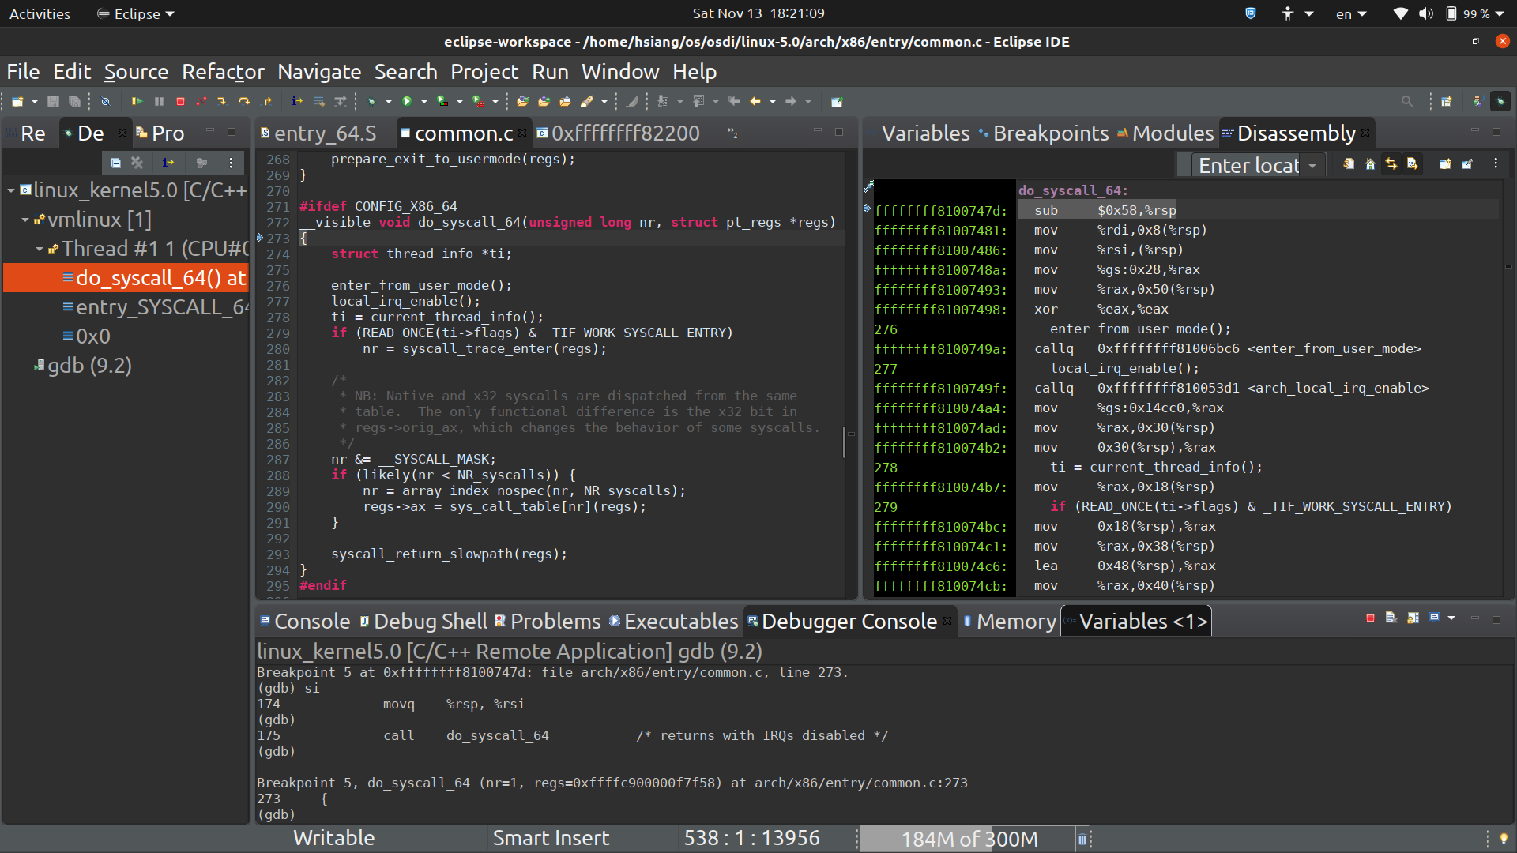
藉由傳入的參數nr來從函數指標array 找到要用的system call 的函式。

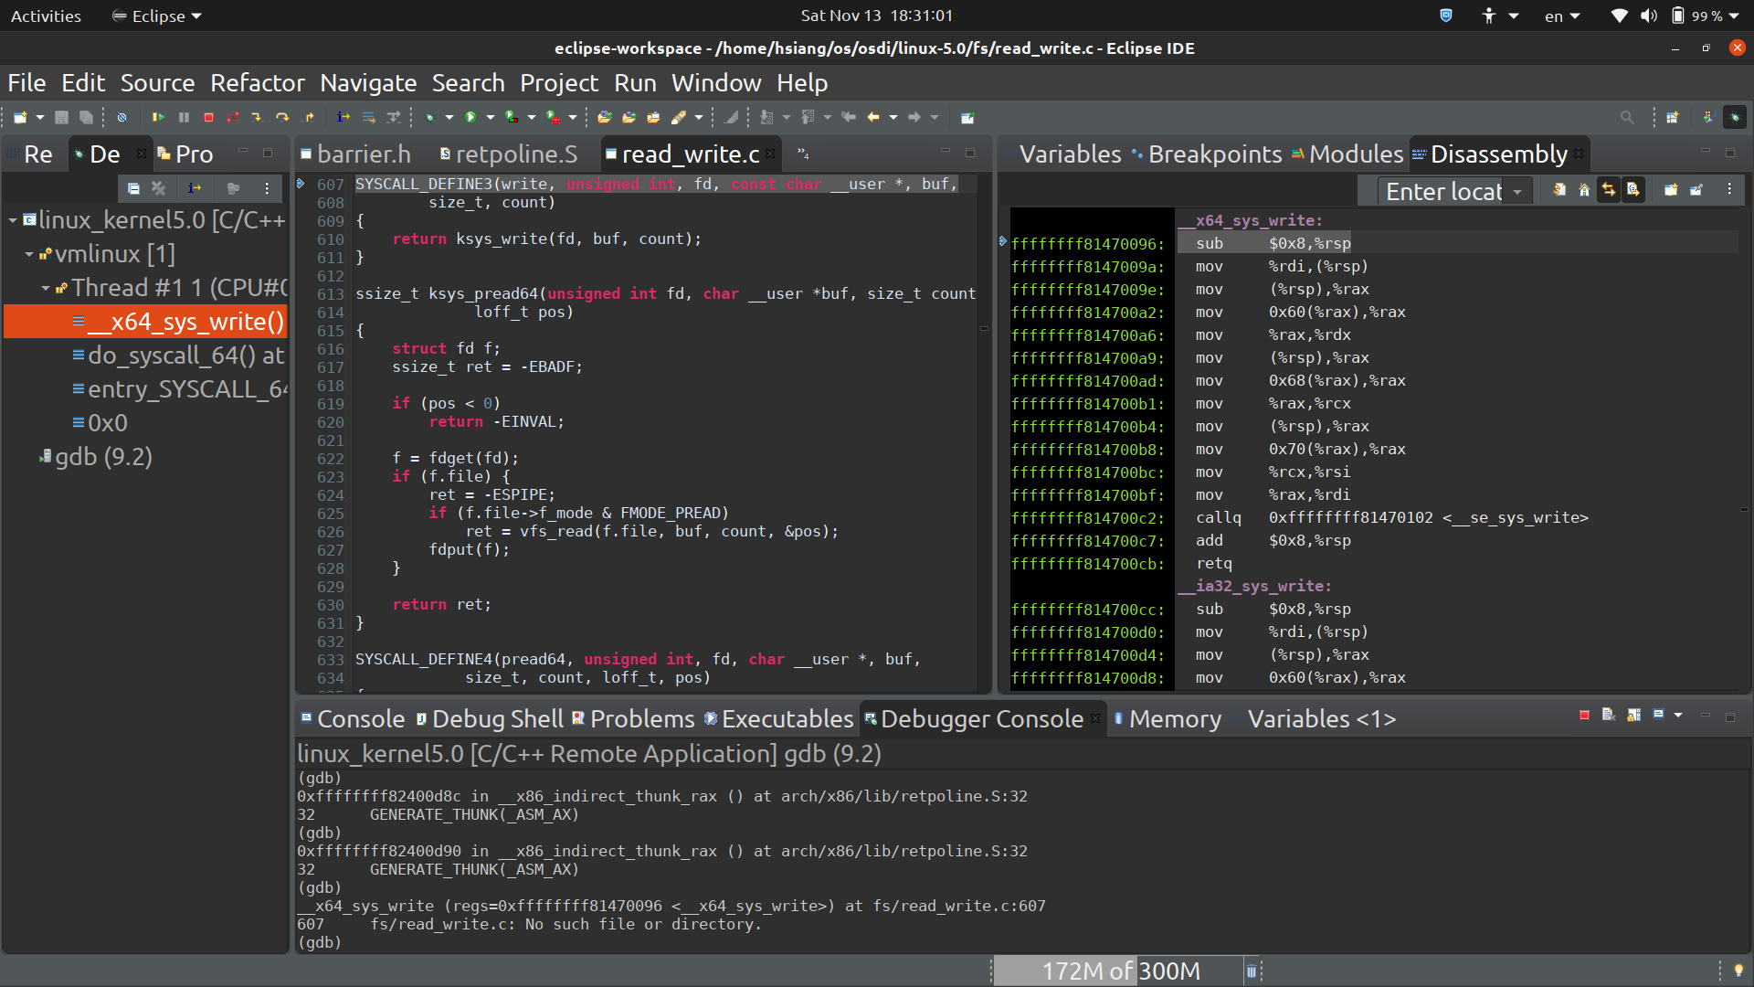
write是呼叫SYSCALL_DEFINE3這個函數。

4.
SYSCALL_DEFINE3 會去呼ksys_write()函數。
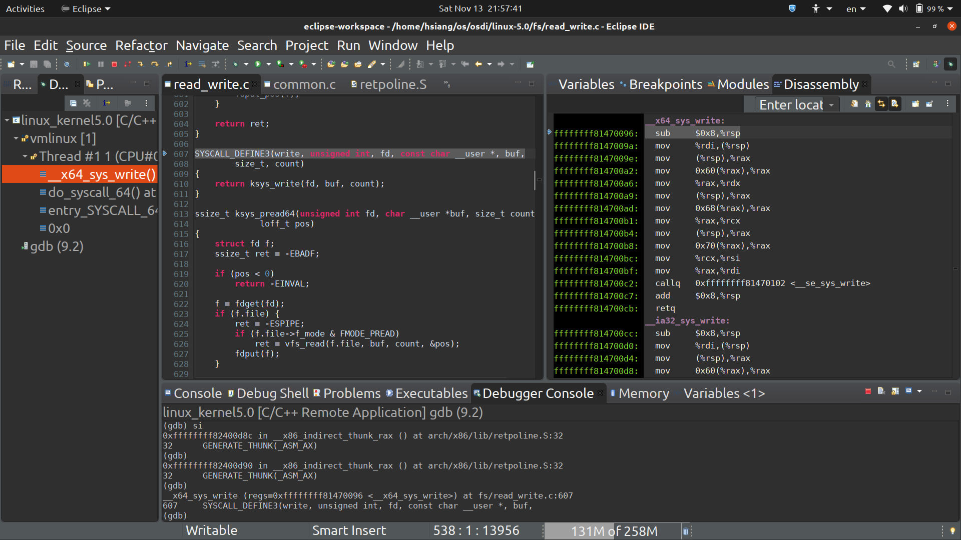
進入ksys_write()之後，在該函數裡面：
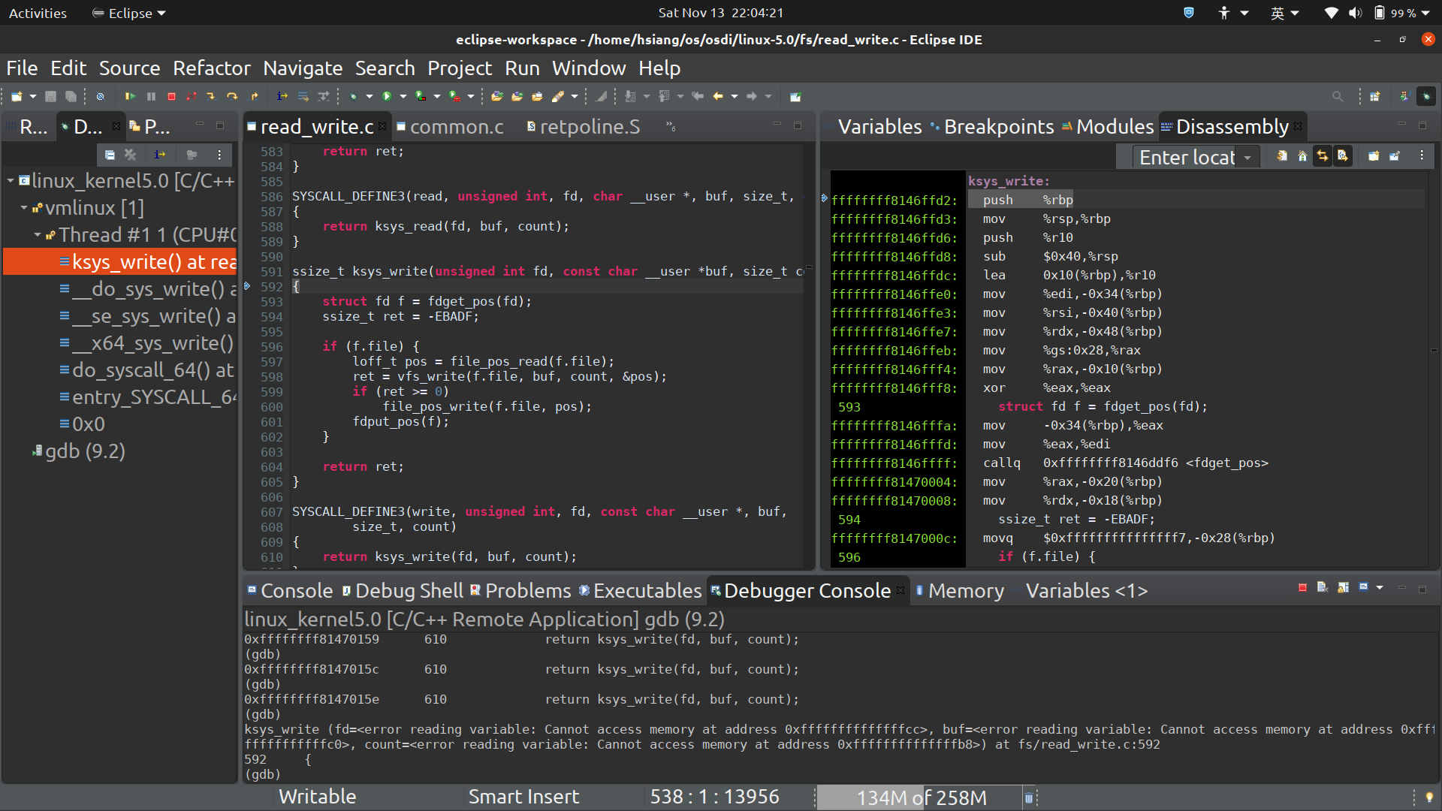
首先先使用fdget_pos()。
將int 型態的轉成struct fd
該函數鎖定要寫入的檔案
內部機制：
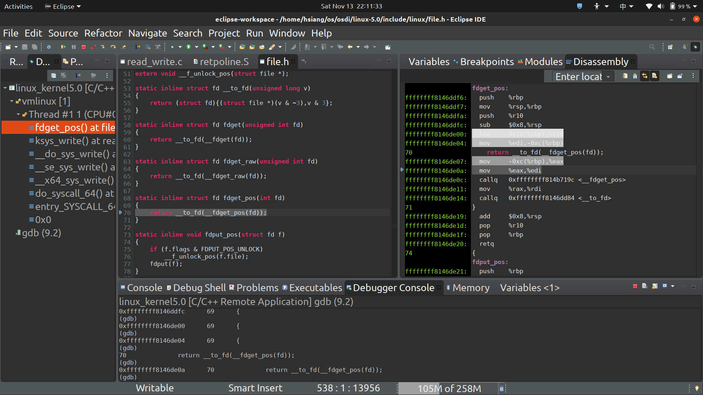
調用__to_fd()，__to_fd()是接__fget_light()的回傳值。

__fget_light():
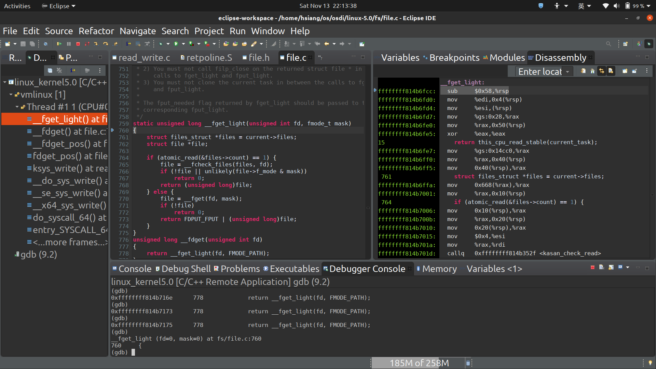
其中，裡面的if(atomic_read(&file->count)==1)大致上的意思是要確定該atomic模式的file只有這個task目前開啟這個檔案。
如果是的話就透過fd找到該檔案(__fcheck_files)，若檔案存在就回傳檔案(unsigned long型態 )
再來，使用file_pos_read()取的檔案得偏移值。
之後，使用vfs_write()來寫入，成功的話則pos更新到f.file裡面。( if(ret>=0){ file_pos_write() })
最後，呼叫fdput_pos()解開file 的鎖定（即讀取這個file的task -1 ）

